附件6：

2014年全国职业院校技能大赛中职组“酒店服务”赛项交通指示地图

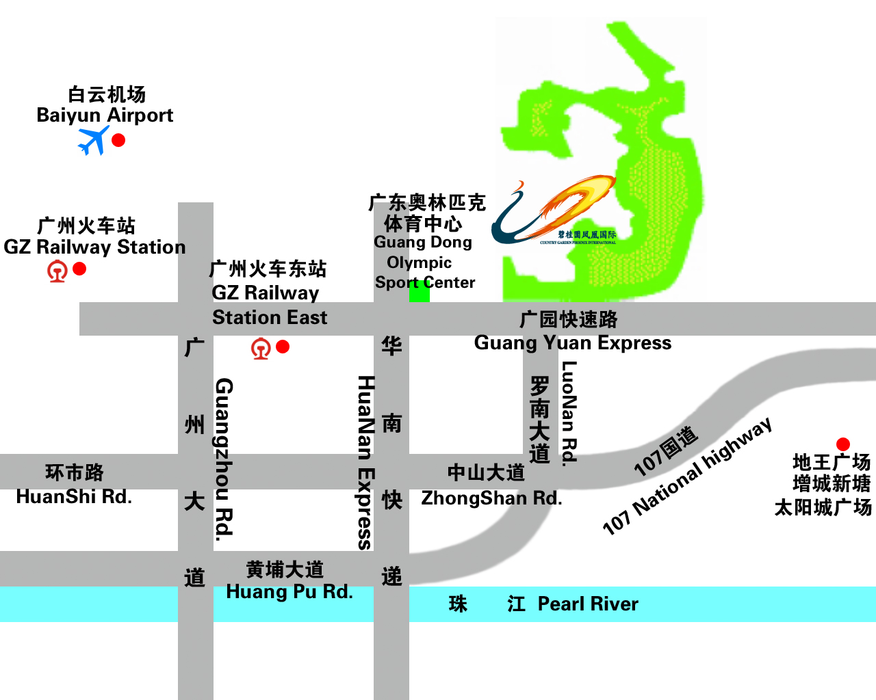
1. 白云机场
在B区到达出口处乘坐机场快线大巴8B线（白云机场——新塘太阳城大酒店），在新塘太阳城大酒店下车，志愿者在该酒店门口举牌接站。
注：机场快线大巴8B线约每50分钟一班，全程约需70分钟，票价37+1元，含1元保险。

2. 广州火车站
在火车站旁麦当劳餐厅门口志愿者举牌接站，乘坐大巴前往举办地酒店。

3. 广州火车东站
在出站口志愿者举牌接站，乘坐大巴前往举办地酒店。

4. 广州火车南站
在站内乘坐广州地铁二号线由广州南站出发至广州火车站下车（途径15站，全程约30分钟，票价6元），由地铁A出口步出，在右侧的麦当劳餐厅门口志愿者举牌接站，乘坐大巴前往举办地酒

